## 设置

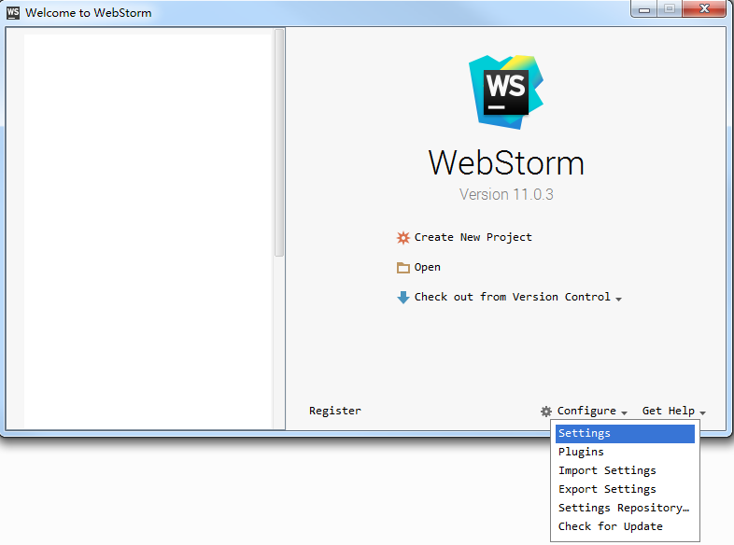

## 快捷键设置

可以采用多种风格，这里采用Visual Studio风格，便于习惯使用其它IDE的用户迁移。

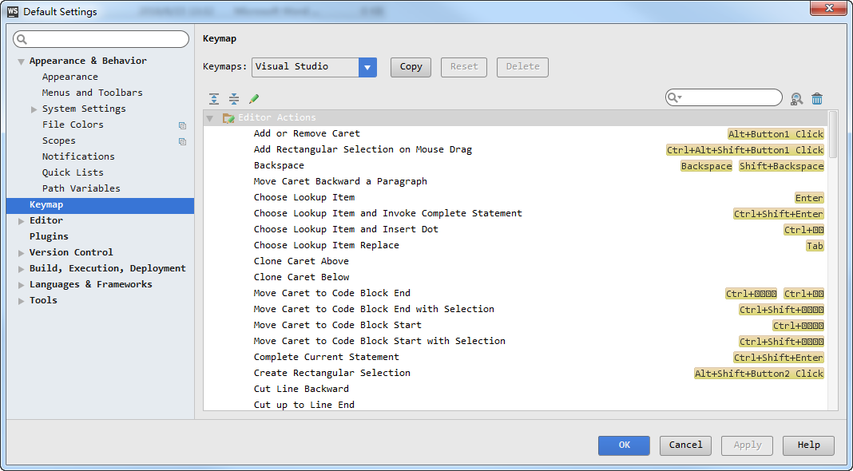

## JavaScript版本设置

JavaScript的主流版本已升至ESMAScript6,在此设置后，开发过程中IDE可以更智能地进行排版处理。

